**جشنوارۀ ملی تجربه‌های موفق مدارس**

***شناسنامۀ اثر (فقط برای یک تجربه)***

**1. مشخصات مدرسه**

نام مدرسه: شهید کلانتری دخترانه: پسرانه:  مختلط  استان: آذربایجان شرقی نام شهر : ملکان منطقه / ناحيه: ملکان

دوره تحصيلي: دورۀ اول ابتدايي  دورۀ دوم ابتدايي  دورۀ دوم متوسطه 

**2. مشخصات همكاران**

نام مجري (مجريان) اصلي: حسن حسنی

نام ساير همكاران: کاظم باغبان اصل

شماره تماس (همكار اصلي): 09141209092

نشانی ايميل:hasan.hasani4997@gmail.com

**3. مشخصات تجربه موفق**

3-1. عنوان تجربه: **: تسهیل فرایند یاددهی-یادگیری درکلاس های چندپایه**

3-2. حيطه مرتبط تجربه:

مدیریت و برنامه‌ريزي فرایند آموزش فعالیت‌های فرهنگی و پرورشی مشارکت والدین و جامعۀ محلی فضا و تجهیزات اقتصاد مدرسه و توسعۀ منابع امور ويژه

آموزش و تحقق حقوق شهروندي (ویژل دورۀ دوم متوسطه)

یادآوری: در صورتی که تجربه‌هایی در حیطه‌های دیگر هم دارید، باید برای هر کدام فرم جداگانه‌ای تکمیل شود.

آیا فقط در یک حیطه شرکت کرده‌اید؟بله

اگر تجربه‌هایی در حیطه‌های دیگر هم در جشنواره شرکت داده‌اید، نام آن حیطه‌ها را ذکر کنید.

3-3. مخاطبان این تجربه: دانش آموزان ،آموزگاران کلاس های چندپایه،والدین

3-4. طول دوره اجرا (زمان شروع و پايان): 01/07/97 لغایت29/12/97

3-5. هدف (اهداف) تجربه:

تدریس در کلاس های درس چند پایه و دانش آموزی در این کلاس ها ، تجارب فراوانی را به بار می آورد . تجارب بر آمده از کلاس های درس چند پایه برای معلمان ، افزیش توانایی حرفه ای و وابستگی به دانش آموزان است که به گفته ی یکی از معلمان کلاس چند پایه : معلم کلاس چند پایه، سرپرست خانواده ی پر فرزندی است که باید برای همه ی آنان به صورت متفاوت برنامه ریزی کند و به نسبت مساوی محبت خود را به هر کدام از بچه ها نشان دهد . و بر این باور است که کلاس درس چند پایه کلاس زندگی است.

3-6. شرح مختصر تجربه (در حد 100 كلمه):

نحوه ی ارتباط باهمکار وایجادفضای صمیمی ،باعث تسریع یادگیری می شود در یک کلاس چند پایه دانش آموزان بین 6 تا 15 ساله وجود دارند. این دانش آموزان دوره های مختلف رشد جسمی و فکری را با نیازهای متفاوت می گذرانند که تعامل بین آنها در یادگیری اثرات زیادی دارد .معلم می تواند از برخی وسایل آماده شده برای همه پایه ها استفاده نماید و به این طریق در وقت و هزینه،صرفه جویی شده و هم بر کارآیی تدریس افزوده می گردد. در این کلاس ها می توان دانش آموزانی را که در بعضی از دروس عقب ماندگی دارند ،در پایه پایین تر قرار داد تا جبران کمبود بنمایند و به دانش آموزانی هم که پیشرفته هستند، اجازه استفاده از درس سطح بالاتر را داد ، بر اساس مهارت ها ، استعداد ، علاقه، نوع شخصیت و میزان سن خود با یکدیگر همکاری کنند و باعث گسترده شدن حوزه تجربه ها و روابط اجتماعی دانش آموزی شود،دانش آموزان پایه های بالاتر در جریان تکرار دروس سال های قبل خود قرار گرفته، این دروس برای ایشان تکرار می شود و یادگیری آن ها عمیق تر می گردد و بالعکس ، دانش آموزان پایه های پایین تر تا حدودی با درس های سال های بالاتر آشنا می شوند و این خود پیش زمینه ای برای یادگیری وسیع تر آن ها خواهدشد با ا فزایش دامنه ی سنی دانش آموزان ، سطح پیشرفت آنان را افزایش می دهد و سبب می شود دانش آموزان ، دوستی های خود را بر اساس عوامل دیگری به جز سن نیز پایه ریزی کنندبرای دانش آموزان بزرگتر فرصت فراهم می کند تا با درس دادن به دانش آموزان کوچکتر نقش معلم را بازی کنند و بهره گیری از یک معلم در چند سال تحصیلی متوالی سبب عمیق تر شدن پیوند بین معلم و دانش آموزان می شودو دانش آموزان پذیرش و تحمل دیگران را یاد می گیرند و زمانی که دانش آموزان بر اساس سطح توانایی خود آموزش ببینند، شرایط طبیعی تری برای آموزش فراهم می شو د درنتیجه بهتر می توان عملکرد دانش آموز رامورد سنجش قرارداد . این که راهبر آموزشی – تربیتی به عنوان بازدید کننده ، باید تمام جوانب رادر نظر داشته باشد و بهترین شیوه را برای همکاران به کار گیرد..

3-7. نتايج به دست آمده، محدوديت‌هاي اجرا و آثار تجربه:

استفاده از آموزگارانی که دوره های ویژه را دیده و با روشهای فعال ونوین تدریس آشنا باشند.

-تدریس همشاگردی، استفاده از دانش آموزان قوی برای اعضای ضعیف گروه ، این کار باعث می شود دانش آموزان قوی بر مطالب درس مسلط شوند.

-گروه بندی دانش آموزان ، معلم دانش آموزان را به گروه های مختلف تقسیم می کند و برای هر گروه یک مسئول انتخاب می نماید. معلم بین گروه ها رقابت و دوستی بوجود می آید ونقش راهنما رادارد.

-استفاده از روشهای مناسب تدریس- در کلاس های چند پایه، معلم نباید فقط از یک روش به ارائه محتوا بپردازد

-سازماندهی کلاس ، فرصت تدریس موثر در کلاس های چند پایه ،اگر معلم نتواند کلاس را بخوبی سازماندهی کند هر چند طرح درس داشته باشد اما موفق نخواهد بود.

-استفاده از معلمان علاقمند ، از معلمانی که علاقمند هستند که در کلاس های چند پایه کار کنند استفاده شود.

پیشنهادات:

- بنده پیشنهاد می کنم که هر راهبرآموزشی با نظارت بالینی ،کلاس را مورد بازدید قراردهدتا همکاران از نحوه ی استفاده آنها، آشنا شوند ..

- هر راهبر حتما باید نسبت به کلاس درس بروز و مطالب آموزشی را یادبگیرد.تا بتواند در بازدید های خود مفید باشد.

- برگزاری کارگاههای آموزشی ، مدیریت در کلاس های درس چند پایه برای مدارس تحت پوشش دراوایل سال تحصیلی

- شرکت فعال مؤثر در جلسات شورای معلمان مدارس وتاکیدبر مدیریت در کلاس های درس چند پایه

- ترغیب وتشویق همکاران به مطالعه کتب راهنمای روش تدریس کلاس های چندپایه

عدم مشاركت و رسيدگي اوليا ي دانش آموزان در امر تحصيل فرزندان خود، فقر مالي اوليا، بي ثباتي نيروي انساني، سوء تغذيه، سنگيني حجم كار مدير آموزگاران در مدارس داراي كلاس هاي چند پايه، غيبت بيش از حد دانش آموزان، پايين بودن سرانه دانش آموزي در مدارس چندپايه، فضاي نامناسب آموزشي، كمبود امكانات بهداشتي

هركدام از موضوعات فوق نيازمند تشريح و بازشناسي و ارائه راهكارهاي مناسب و مفيد مي باشد كه در اين اندك مطالب نمي گنجد.اميد است در فرصت هاي ديگر مورد بحث و بررسي قرار گيرد.

خوشبختانه همکار نیز استقبال نمودند وجهت آشنایی بیشتر ، چندنمونه از کتب راهنمای تدریس رابرایش معرفی کردم وتوصیه کردم که حتما مطالعه نمایند. وبرای محکم کاری ،تعدادبازدیدهای خود را ازآن مدرسه، بیشتر کردم تا همکار محترم، احیاناسوال یا مشکلی داشته باشند رفع کنم وخوشحالم که توانستم باپذیرش قلبی ازسوی همکار،مطالب رابه ایشان انتقال دهم.امیدوارم تجربه بنده مورد استفاده سایر همکاران ارجمند قرار گیرد.

در مجموع مشکلات خاصی همچون کمبود وقت ، نقصان تجربه و کمبود اطلاعات معلمان مدارس چند پایه در امر تدریس ومدیریت کلاس داری ، نا مناسب بودن فضای آموزشی و کمبود کلاس درس ، عدم هماهنگی بین مدرسه و خانواده و کمبود تجهیزات آموزشی منجر به نارضایتی معلمان می گردد. مخصوصاً در مواردی که معلم به عنوان مدیر ، دفتر دار ، خدمتگزار ، معاون ، نامه رسان هم ایفای نقش می کند . و در کلاس نیز باید بیش از یک معلم تک پایه مهارت ، توانایی و اطلاعات داشته باشد.

3-8. فهرست ضمايم و مستندات: **) مستندات وتصاویر مرتبط با تجربه(**

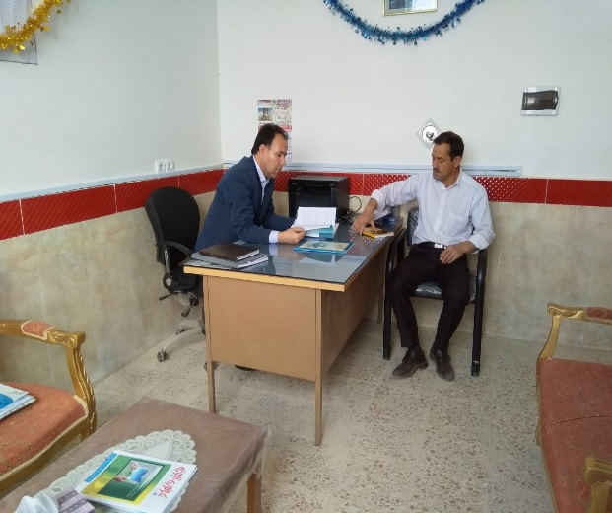 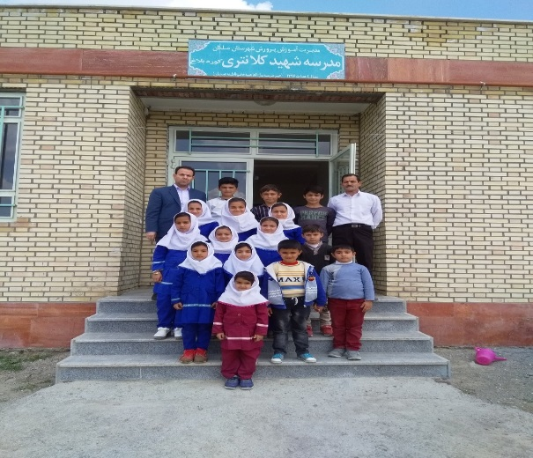

برگزاری شورای معلمان برای همکار چندپایه

دانش آموزان آموزشگاه چندپایه

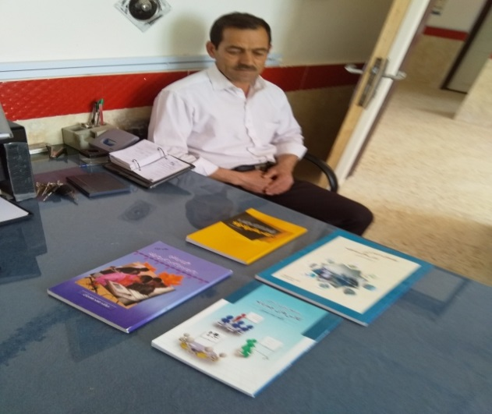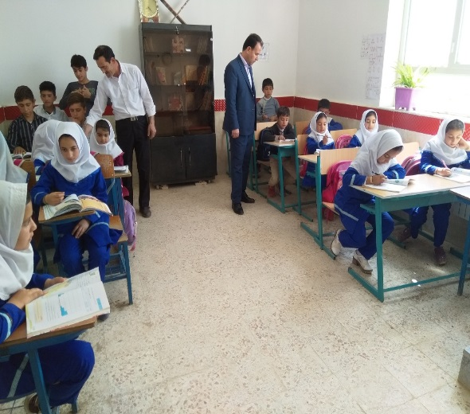

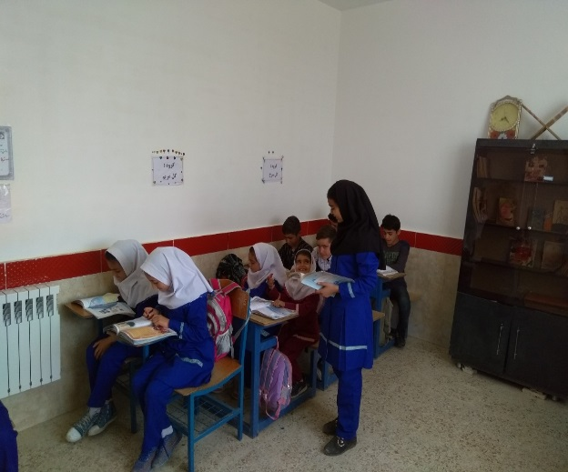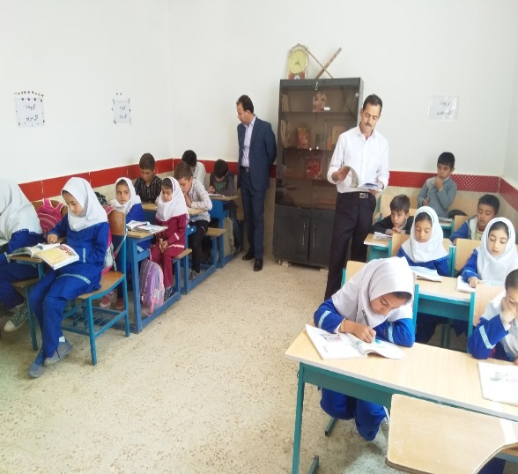

معرفی منابع آموزشی جهت استفاده همکار

بازدید راهبر از کلاس چندپایه

بازدید بالینی راهبر از کلاس چندپایه

استفاده ازدانش آموز به عنوان معلم یار

3-9. شرح كامل تجربه:

یکی از مسایل اساسی در کلاس های چند پایه ، نیروی انسانی است . در این کلاس ها معمولاً معلم علاوه بر تدریس محتوای آموزشی ، امور اداری مربوط به مدیر ، معاون ، متصدی امور دفتری و وظایف مربی بهداشت ، معلم ورزش و ... را نیز عهده دار است و از سوی دیگر او باید به عنوان یک پژوهشگر در آموزش کیفی و یک مشاور اجتماعی نیز ایفای نقش کند . این در حالی است که هیچ انگیزه اجتماعی ، اقتصادی ویژه ای برای آن ها فراهم نشده است و افراد علاقمند و شایسته حرفه معلمی ،تمایلی به خدمت در این کلاس ها راندارند.

از سوی دیگر، حق معلمان فارغ التحصیلی مراکز تربیت معلم هم برای تدریس در این کلاس ها ، آمادگی ، اطلاعات و تجربه مناسب ندارند و از هیچ آموزش پیش از خدمتی که زمینه ساز تجربه عملی و تفکر درباره ی تدریس چند پایه باشد ، برخوردار نیستند. در مجموع برای معلمان چند پایه آموزش جداگانه وجود ندارد و آن ها ناچارند از طریق تجربه و آزمایش ، روش هایی را مورد استفاده قرار دهند و هیچ تدبیری جهت ارتقای توانایی ها و صلاحیت ایشان جهت به کارگیری روش های مؤثر، تبادل تجارب و اطلاعات و .... اندیشیده نشده است. این دیدگاه که معلمان آموزش دیده برای تدریس تک پایه به طور اتوماتیک می توانند در کلاس های چند پایه تدریس کنند، غیر قابل قبول است و مخصوصاً که از کم تجربه ترین افراد در دسترس (سرباز معلم ، حق التدریس، آموزشیاران نهضت سواد آموزی و .... ) برای اداره این کلاس ها استفاده می شود.

در مجموع مشکلات خاصی همچون کمبود وقت ، نقصان تجربه و کمبود اطلاعات معلمان مدارس چند پایه در امر تدریس ومدیریت کلاس داری ، نا مناسب بودن فضای آموزشی و کمبود کلاس درس ، عدم هماهنگی بین مدرسه و خانواده و کمبود تجهیزات آموزشی منجر به نارضایتی معلمان می گردد. مخصوصاً در مواردی که معلم به عنوان مدیر ، دفتر دار ، خدمتگزار ، معاون ، نامه رسان هم ایفای نقش می کند . و در کلاس نیز باید بیش از یک معلم تک پایه مهارت ، توانایی و اطلاعات داشته باشد.

اینجانب بعنوان راهبر آموزشی و تربیتی شهرستان ملکان ،همانند سایر راهبران آموزشی وظیفه ی انتقال اطلاعات درست و راهنمایی های عملی به همکاران هستم،که در یکی از بازدید های خود از دبستان شهید کلانتری روستای کوره بلاغ یک کلاس چهار پایه به تعداد16 نفردانش آموز،حین نظارت بالینی متوجه شدم که همکار ازروند اداره کلاس چندپایه بی اطلاع است.پس از بررسی متوجه شدم که همکار محترم برای تدریس در این کلاس ، آمادگی ، اطلاعات و تجربه ی مناسب را ندارد و از هیچ آموزش پیش از خدمتی که زمینه ساز تجربه عملی و تفکر درباره ی تدریس چند پایه داشته باشد ، برخوردارنیست البته لازم بذکراست،که طبق روال سالهای قبل ، دراولین بازدیدخود ، جلسه ی شورای معلمان آن آموزشگاه را تشکیل دادم ودراین جلسه ، همکار رانسبت مشكلات كلاس هاي چندپايه را دردو بخش آموزشي و غير آموزشي بحث كرده و براي هر كدام چند راه حل ارائه دادم.

كمبود وقت: برابر جدول دروس مصوب وزارت آموزش و پرورش هر پايه ابتدايي 24 ساعت در هفته درس دارد.اگر كلاس چهار پايه باشد ، معلم بايد 96 ساعت فعاليت آموزشي و تدريس را در قالب 24 ساعت برنامه ريزي كند. در واقع فرصت هاي ياددهي و يادگيري در يك كلاس چهار پايه به يك چهارم كاهش مي يابد.

استفاده از وجود شاگرد معلم: استفاده از برخي دانش آموزان براي تدريس به سایرپایه ها ، پديده جديدي نيست. اين روش آموزش كه با عنوان هاي مختلف مانند شاگرد معلم ، معلم يار ، خليفه و... ناميده مي شود ،براي اولين بار پيش از قرن هيجدهم در انگلستان براي مبارزه با نابرابري هاي آموزشي مطرح شد و در مدارس مونته – سوري نيز مورد استفاده قرار گرفت. سابقه اين نوع از آموزش در ايران به مكتب خانه هاي قديم بر مي گردد.اين روش در حال حاضر در كشورهاي اروپايي از جمله انگلستان ، فرانسه ، سوئد ، بلژيك و روسيه مورد استفاده قرار مي گیرد.

    در اين روش از دانش آموزان مستعدتر پايه هاي بالاتر در جهت نظارت بر گروه هاي خود آموز استفاده مي شود. از مزاياي اين روش مي توان به جبران كمبود ساعات آموزشي ، آموزش انفرادي به دانش آموزان ضعيف ،از لحاظ عاطفي و اجتماعي و درسي ، ايجاد اعتماد به نفس و  نگرش مثبت به خود، در دانش آموزان معلم يار و تقويت احساس استقلال و عدم وابستگي و ...

       جهت رفع موانع موجود بر سر راه اجراي اين روش مي توان با عوض كردن هر ماه يك بار شاگرد معلم ، از افت تحصيلي او جلوگيري به عمل آورد و از دانش آموزان مستعد دیگردر زمينه درسي براي اين منظور استفاده كرد .راهكار مفيد ديگر،شاگرد معلم هم پايه است. به اين صورت كه از هر پايه يكي از دانش آموزان برتر نقش معلم را در برنامه خود آموزي ايفا مي كند.

راه حل هاي ديگر

1- حذف فرصت اختصاص داده شده براي حضور و غياب دانش آموزان و ثبت فعاليت هاي فرايند یاددهی ویادگیری در خارج از وقت آموزش

2- تصحيح اوراق وآزمون هاو بررسي تکالیف هدفمند دانش آموزان در خارج از وقت آموزش

3- تعيين يك زمان خاص در خارج از وقت آموزش براي پاسخگويي به ارباب رجوع

4-هماهنگي با مديريت روستاهاي هم جوارجهت انجام امور مديريتي و مراجعه به اداره

فقدان تجهيزات آموزشي: اثرات استفاده از تجهيزات آموزشي و كمك آموزشي در تعميق يادگيري بر كسي پوشيده نيست.  اما متاسفانه كلاس هاي چندپايه به دو دليل فاقد آن هستند :

 1- پايين بودن سرانه دانش آموزي

2- در اولويت قرار نداشتن مدارس چند پايه در هنگام توزيع وسايل آموزشي رايگان از جانب اداره .

راه حل ها

1- تهيه پاره اي از اين وسايل در زنگ هنر توسط دانش آموزان مانند دسته هاي ده تايي ، چرتكه آموزشي و... به عنوان كاردستي

2- برنامه ريزي و تدوين پاره اي از فعاليت ها براي يك روز مشخص و امانت گرفتن اين گونه وسايل از مدارس برخوردار.

3- هماهنگی با پژوهش سرای دانش آموزی جهت روزي كه برنامه اجراي چند فعاليت و آزمايش تدوين گرديده است.

4- جذب مشارکتهای مالی اولیاء وخیرین جهت تهیه تجهیزات آموزشی.

كمبود اطلاعات و تجارب معلمان كلاس هاي چند پايه: كمبود اطلاعات معلمان تنها در بعد آموزشي و علمي خلاصه نمي شود، بلكه در مسائل تربيتي ، روانشناسي و مهم تر از آن ها كمبود تجربه هاي عملي آنان است كه موضوع را پيچيده تر مي كند.

راه حل ها :

1- مطالعه منابع ، كتاب ها ، مجلات آموزشي و تربيتي و نتايج پژوهش هاي جديد در زمينه شغلي

2- درخواست از اداره جهت تشكيل جلسات و كارگاه هاي آموزشي

3- بازديد از كلاس هاي معلمان موفق در اداره كلاس هاي چندپايه

ضعف بنيه علمي دانش آموزان : در اين كه دانش آموزان كلاس هاي چندپايه با اين همه مشكلات ، نسبت به  دانش آموزان در كلاس هاي عادي ضعيف هستند ، شكي نيست. اما اين مشكل ، تمام مشكلات ديگر را توجيه نمي كند.

راه حل ها:

1- يادآوري و مرور درس هاي سال قبل در آغاز سال تحصيلي به مدت دو الي سه هفته

2- اجراي آزمون تشخيصي در ابتداي سال تحصیلی از پايه پايين تر، بعد از مرور درس هاي سال قبل

3- تغيير شيوه هاي آموزشي به نوعي كه مشاركت فردي و فعال دانش آموز را در فعاليت هاي گروهي به همراه داشته باشد و آموخته ها را براي دانش آموزان معنادار سازد ، تا بتوانند آن ها را در زندگي خود به كارببرند .

مناطق دوزبانه:

       سيستم متمركز آموزش و پرورش و يادگيري زبان رسمي و معيار در كشور ما ، مشكلي است كه فكرمتخصصان امر تعليم و تربيت را به خود مشغول كرده است. ارائه راهكارهايي همچون داير نمودن كلاس هاي يك ماهه آمادگي در مناطق دو زبانه ، براي پايه اول ابتدايي از جمله اقداماتي است كه مستلزم صرف هزينه زياد و بهره مندي بسيار كم است.گرچه توسعه رسانه هاي جمعي و گروهي و گسترش دامنه آن به روستاها تا حدودي به رفع اين نقيصه كمك كرده است ، اما نتايج پژوهشها و تحقيقات انجام گرفته در اين زمينه ،وضع نگران كننده اي را نشان مي دهد. در يكي از اين مطالعات اثبات شده كه 86 درصد دانش آموزان در هنگام بيان يك واقعه به زبان مادري احساس شور و هيجان خود را ابراز مي كنند اما در تكلم به زبان فارسي 49 درصد ازحرف هاي خود را حذف كرده و بدون احساس قبلي بيان مي نمايند. در تحقيق ديگري مشخص شد كه سطح زبان بياني و دريافتي دو زبانه ها نسبت به يك زبانه ها به صورت معناداري پايين تر است.

راه حل ها:

1- ايجاد عادت به مطالعه از طريق كتاب هاي داستان و كتب آموزشي و علمي كه به زبان معيار ( فارسي ) نوشته شده است

2-تا زماني كه احساس مي كنيد تكلم به زبان معيار در ارتباط شما و دانش آموزان مشكلي ايجاد نمي كند، به زبان فارسي صحبت كنيد. در غير اين صورت موضوع را با جملات كوتاه به زبان مادري توضيح دهيد.

3-از دانش آموزان بخواهيد در ساعات درس انشا يا فارسي ، داستان هاي كوتاه زبان مادري را به زبان فارسي ترجمه کنند.

4- به دانش آموزان توصيه كنيد براي خود دفتري تحت عنوان « دفتر خاطره » تهيه كرده و حوادث و فعاليت هاي جالب روزانه را در آن گزارش نويسي كنند.

5- از دانش آموزان بخواهيد فيلم ها ،كارتون هاي تلويزيوني ، اخبار ، وضعيت آب و هوا و... را يادداشت كنند و در كلاس با فن ايفاي نقش اجرا نمايند

ب: مشكلات غير آموزشي كلاس هاي چندپايه

عدم مشاركت و رسيدگي اوليا ي دانش آموزان در امر تحصيل فرزندان خود، فقر مالي اوليا، بي ثباتي نيروي انساني، سوء تغذيه، سنگيني حجم كار مدير آموزگاران در مدارس داراي كلاس هاي چند پايه، غيبت بيش از حد دانش آموزان، پايين بودن سرانه دانش آموزي در مدارس چندپايه، فضاي نامناسب آموزشي، كمبود امكانات بهداشتي

هركدام از موضوعات فوق نيازمند تشريح و بازشناسي و ارائه راهكارهاي مناسب و مفيد مي باشد كه در اين اندك مطالب نمي گنجد.اميد است در فرصت هاي ديگر مورد بحث و بررسي قرار گيرد.

خوشبختانه همکار نیز استقبال نمودند وجهت آشنایی بیشتر ، چندنمونه از کتب راهنمای تدریس رابرایش معرفی کردم وتوصیه کردم که حتما مطالعه نمایند. وبرای محکم کاری ،تعدادبازدیدهای خود را ازآن مدرسه، بیشتر کردم تا همکار محترم، احیاناسوال یا مشکلی داشته باشند رفع کنم وخوشحالم که توانستم باپذیرش قلبی ازسوی همکار،مطالب رابه ایشان انتقال دهم.امیدوارم تجربه بنده مورد استفاده سایر همکاران ارجمند قرار گیرد.

جمع بندی:

نحوه ی ارتباط باهمکار وایجادفضای صمیمی ،باعث تسریع یادگیری می شود در یک کلاس چند پایه دانش آموزان بین 6 تا 15 ساله وجود دارند. این دانش آموزان دوره های مختلف رشد جسمی و فکری را با نیازهای متفاوت می گذرانند که تعامل بین آنها در یادگیری اثرات زیادی دارد .معلم می تواند از برخی وسایل آماده شده برای همه پایه ها استفاده نماید و به این طریق در وقت و هزینه،صرفه جویی شده و هم بر کارآیی تدریس افزوده می گردد. در این کلاس ها می توان دانش آموزانی را که در بعضی از دروس عقب ماندگی دارند ،در پایه پایین تر قرار داد تا جبران کمبود بنمایند و به دانش آموزانی هم که پیشرفته هستند، اجازه استفاده از درس سطح بالاتر را داد ، بر اساس مهارت ها ، استعداد ، علاقه، نوع شخصیت و میزان سن خود با یکدیگر همکاری کنند و باعث گسترده شدن حوزه تجربه ها و روابط اجتماعی دانش آموزی شود،دانش آموزان پایه های بالاتر در جریان تکرار دروس سال های قبل خود قرار گرفته، این دروس برای ایشان تکرار می شود و یادگیری آن ها عمیق تر می گردد و بالعکس ، دانش آموزان پایه های پایین تر تا حدودی با درس های سال های بالاتر آشنا می شوند و این خود پیش زمینه ای برای یادگیری وسیع تر آن ها خواهدشد با ا فزایش دامنه ی سنی دانش آموزان ، سطح پیشرفت آنان را افزایش می دهد و سبب می شود دانش آموزان ، دوستی های خود را بر اساس عوامل دیگری به جز سن نیز پایه ریزی کنندبرای دانش آموزان بزرگتر فرصت فراهم می کند تا با درس دادن به دانش آموزان کوچکتر نقش معلم را بازی کنند و بهره گیری از یک معلم در چند سال تحصیلی متوالی سبب عمیق تر شدن پیوند بین معلم و دانش آموزان می شودو دانش آموزان پذیرش و تحمل دیگران را یاد می گیرند و زمانی که دانش آموزان بر اساس سطح توانایی خود آموزش ببینند، شرایط طبیعی تری برای آموزش فراهم می شو د درنتیجه بهتر می توان عملکرد دانش آموز رامورد سنجش قرارداد . این که راهبر آموزشی – تربیتی به عنوان بازدید کننده ، باید تمام جوانب رادر نظر داشته باشد و بهترین شیوه را برای همکاران به کار گیرد..

نتیجه گیری:

-استفاده از آموزگارانی که دوره های ویژه را دیده و با روشهای فعال ونوین تدریس آشنا باشند.

-تدریس همشاگردی، استفاده از دانش آموزان قوی برای اعضای ضعیف گروه ، این کار باعث می شود دانش آموزان قوی بر مطالب درس مسلط شوند.

-گروه بندی دانش آموزان ، معلم دانش آموزان را به گروه های مختلف تقسیم می کند و برای هر گروه یک مسئول انتخاب می نماید. معلم بین گروه ها رقابت و دوستی بوجود می آید ونقش راهنما رادارد.

-استفاده از روشهای مناسب تدریس- در کلاس های چند پایه، معلم نباید فقط از یک روش به ارائه محتوا بپردازد

-سازماندهی کلاس ، فرصت تدریس موثر در کلاس های چند پایه ،اگر معلم نتواند کلاس را بخوبی سازماندهی کند هر چند طرح درس داشته باشد اما موفق نخواهد بود.

-استفاده از معلمان علاقمند ، از معلمانی که علاقمند هستند که در کلاس های چند پایه کار کنند استفاده شود.

پیشنهادات:

- بنده پیشنهاد می کنم که هر راهبرآموزشی با نظارت بالینی ،کلاس را مورد بازدید قراردهدتا همکاران از نحوه ی استفاده آنها، آشنا شوند ..

- هر راهبر حتما باید نسبت به کلاس درس بروز و مطالب آموزشی را یادبگیرد.تا بتواند در بازدید های خود مفید باشد.

- برگزاری کارگاههای آموزشی ، مدیریت در کلاس های درس چند پایه برای مدارس تحت پوشش دراوایل سال تحصیلی

- شرکت فعال مؤثر در جلسات شورای معلمان مدارس وتاکیدبر مدیریت در کلاس های درس چند پایه

- ترغیب وتشویق همکاران به مطالعه کتب راهنمای روش تدریس کلاس های چندپایه

منابع:

1) برنامه ریزی درسی کلاس های چندپایه/تالیف صمدصمدیان،انتشارات بوی جوی مولیان تبریز،چاپ اول تابستان 1396

2)راهنمای تدریس در کلاس های چندپایه /تالیف سید حشمت الله مرتضوی زاده ، انتشارات عابد تهران ، 1389

3 ) حسن حسنی- راهبر آموزشی تربیتی- لیسانس زبان وادبیات فارسی

**راهنماي تكميل شناسنامه تجربه موفق**

**راهنماي عمومي**

در انتخاب تجربه و ارسال مشخصات آن توجه كنيد كه تا حد امكان خلاقانه، نوآورانه، مؤثر، ‌سازنده، ‌ايده‌پردازانه،‌ كمتر تكرارشده، ناآشنا و در عين حال، مفيد و قابل تعميم باشد.

1. لازم است اجراي تجربۀ ارسالي به 2 سال‌تحصيلي اخیر (97- 1396 و 98- 1397) مربوط باشد.

2. هر مدرسه مي‌تواند به هر تعداد كه تمايل دارد تجربه‌هاي خلاقانه خود را ارسال كند، اما لازم است توجه داشته باشيد كه ارسال يك تجربۀ جامع، داراي امتياز بيشتري در مقايسه با ارسال چند تكه از يك تجربه براي حيطه‌هاي گوناگون است.

3. ارسال تجربه‌هايي كه به شكل‌هاي مختلف به حيطه‌هاي گوناگون ارتباط داده شده است، ممنوع بوده و مورد قبول نيست. لازم است يك تجربه تنها يك بار و مرتبط با يك حيطه ارسال شود.

4. گروه علمی جشنواره اجازۀ قبول يا رد، اصلاح و ويراستاري تجارب را ­دارد.

5. مسئولیت مطالب مندرج در تجربه‌ها بر عهدۀ صاحبان اثر و ارسال‌كنندگان است.

**شيوه‌نامه**

* عکس همۀ همکاران فعال و مؤثر در تجربه هم ارسال شود.
* محتواي مورد بررسي در اين جشنواره متن Word و PDF مطابق با فرم «شناسنامۀ اثر» است كه لازم است هر دو فرمت Word و PDF ارسال شود.
* در مجموع نبايد تعداد كلمات در متن فرم «شناسنامه اثر» بيش از 3500 كلمه باشد.
* لازم است محتوا مطابق فرم و بدون جابه‌جا كردن هر بخش از فرم «شناسنامۀ اثر» تكميل شود.
* متن «شناسنامۀ اثر» در برنامۀ Word2007/2010 با خط BNazanin14 نوشته شود.
* مستندات شامل ارسال عكس، فيلم يا ديگر مواردي است كه قابليت بارگذاري در سايت را دارند.
* تمامي مستندات به‌صورت عكس و فيلم (با فرمت JPEG) ارسال شوند.
* تعداد عكس‌های ارسالی می‌تواند حداکثر 10 قطعه باشد.
* در صورت تهیۀ فيلم، زمان آن نباید بیش از 10 دقيقه (نهايت حجم 40 MG) باشد و لازم است فقط به مهم‌ترين موارد اشاره شود.

**یادآوری مهم: ارسال فيلم يا عكس به عنوان مستندات تجربه الزامي است.**

* در صورت تمايل به فيلم كه در آن مجري يا مجريان مي‌توانند توضيحات شفاهي بيشتري در مورد تجربه خود بيان كنند نهايتا تا 4 دقيقه ممكن است و ارسال اين فيلم الزامي نيست.

در صورت تمايل، مجري يا مجريان مي‌توانند برای معرفی کوتاه و مختصر تجربه، توضيحات شفاهي بيشتري را در قالب فیلمی با زمان حداکثر 4 دقيقه تهیه و آماده کنند. ارسال اين فيلم الزامي نيست.

* تجربه‌هايي كه داراي مستندات لازم نيستند، مورد بررسي قرار نمي‌گيرند.
* تجربه‌هايي كه به مدرسۀ ارسال‌كننده مربوط نيست، از اعتبار ساقط است و مورد بررسي قرار نمي‌گيرند.

**ساختار نگارش تجربه در فرم «شناسنامۀ اثر»**

* در بخش مشخصات مدرسه، در صورتي كه براي معرفي مدرسه نيازمند ارائه اطلاعات تكميلي بيشتري هستيد، در خط پاياني همين كادر اضافه كنيد.
* در صورتي‌كه تجربه توسط چند مدرسه با هم اجرا شده، لازم است مشخصات مدارس مجري در كادرهاي جداگانه تكميل شود و در بخش مستندات نيز موارد هر مدرسه به تفكيك ارسال شود.
* مشخصات همكاران شامل كساني است كه در اجراي تجربه در هر مرحله همكاري و مشاركت داشته‌اند.
* از آنجا كه برخي مكاتبات با همكاران از طريق ايميل صورت مي‌گيرد، لازم است مجری نشانی ايميلي را بدهد كه فعال بوده و پيام هاي رسيده بررسي مي‌شود.
* در بخش مشخصات تجربه،‌ عنوان كوتاهي را براي تجربه خود در قسمت اول بنويسيد.
* در بخش حيطه مربوط به تجربه، تنها يك مورد را انتخاب كنيد. در صورتي كه تجربۀ شما به چند حيطه مربوط است، ضمن مشورت با همكاران، بررسي كنيد كه تجربه به كدام حيطه بيشتر نزديك است تا با توافق يك حيطه را انتخاب نماييد. براي اين منظور، به حيطه‌های ساير تجربه‌هايي كه قصد ارسال داريد نيز توجه كنيد تا تكرار كمتري درحيطه‌هاي انتخابي داشته باشيد.
* منظور از مخاطبان تجربه اين است كه برنامۀ موردنظر براي چه افرادي (دانش‌آموزان، والدين و خانواده‌ها،‌ معلمان و ...) تدارك ديده و اجرا شده است.
* در بخش طول دورۀ اجرا لازم است به روز و ماه و سال اجرا از شروع آن كه به بخش‌هاي ابتدايي تجربه مربوط است تا پاياني‌ترين زمان، اشاره شود. در صورتي‌كه اين تجربه هم‌چنان ادامه دارد، به دنباله‌دار بودن زمان پايان به‌صورت تشريحي اشاره شود.
* به هدف يا اهداف تجربه در قالب جملات و عباراتي روشن و مرتبط با تجربه اشاره شود.
* در بخش شرح مختصر تجربه لازم است تجربه به‌صورت كاملاً خلاصه و چكيده و اشاره به مهم‌ترين ويژگي‌هاي آن، در حد 100 كلمه يا كمتر معرفي شود.
* نتايج و آثار تجربه كه پس از اجرا يا در طول اجرا قابل دريافت بوده است و نيز محدوديت‌هايي كه مانع روند اجراي تجربه بوده‌اند، نوشته شود.
* براي تهيه فهرست ضمائم تمامي موارد ارسالي ليست شود.
* لازم است همه ضمائم به صورت دسته‌بندي شده و همراه با معرفي كوتاه باشد تا براي ارزيابان روشن باشد كه هر عكس يا فيلم چه بخشي از تجربه را نشان مي‌‌دهد.
* در بخش پاياني كه به شرح كامل تجربه اختصاص دارد بيشترين حجم مطالب را در خود داشته و لازم است همۀ موارد مرتبط با تجربه و چگونگي اجراي آن به صورت دسته‌بندي و با نظم منطقي ارائه شوند. براي راهنمايي بيشتر موارد به صورت عنوان‌هاي كوتاه مقابل اين بند آمده است.